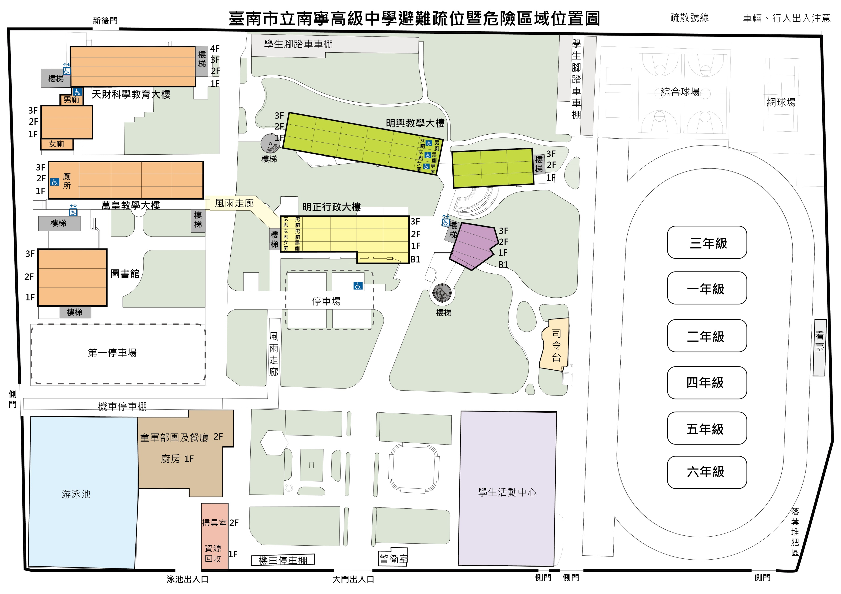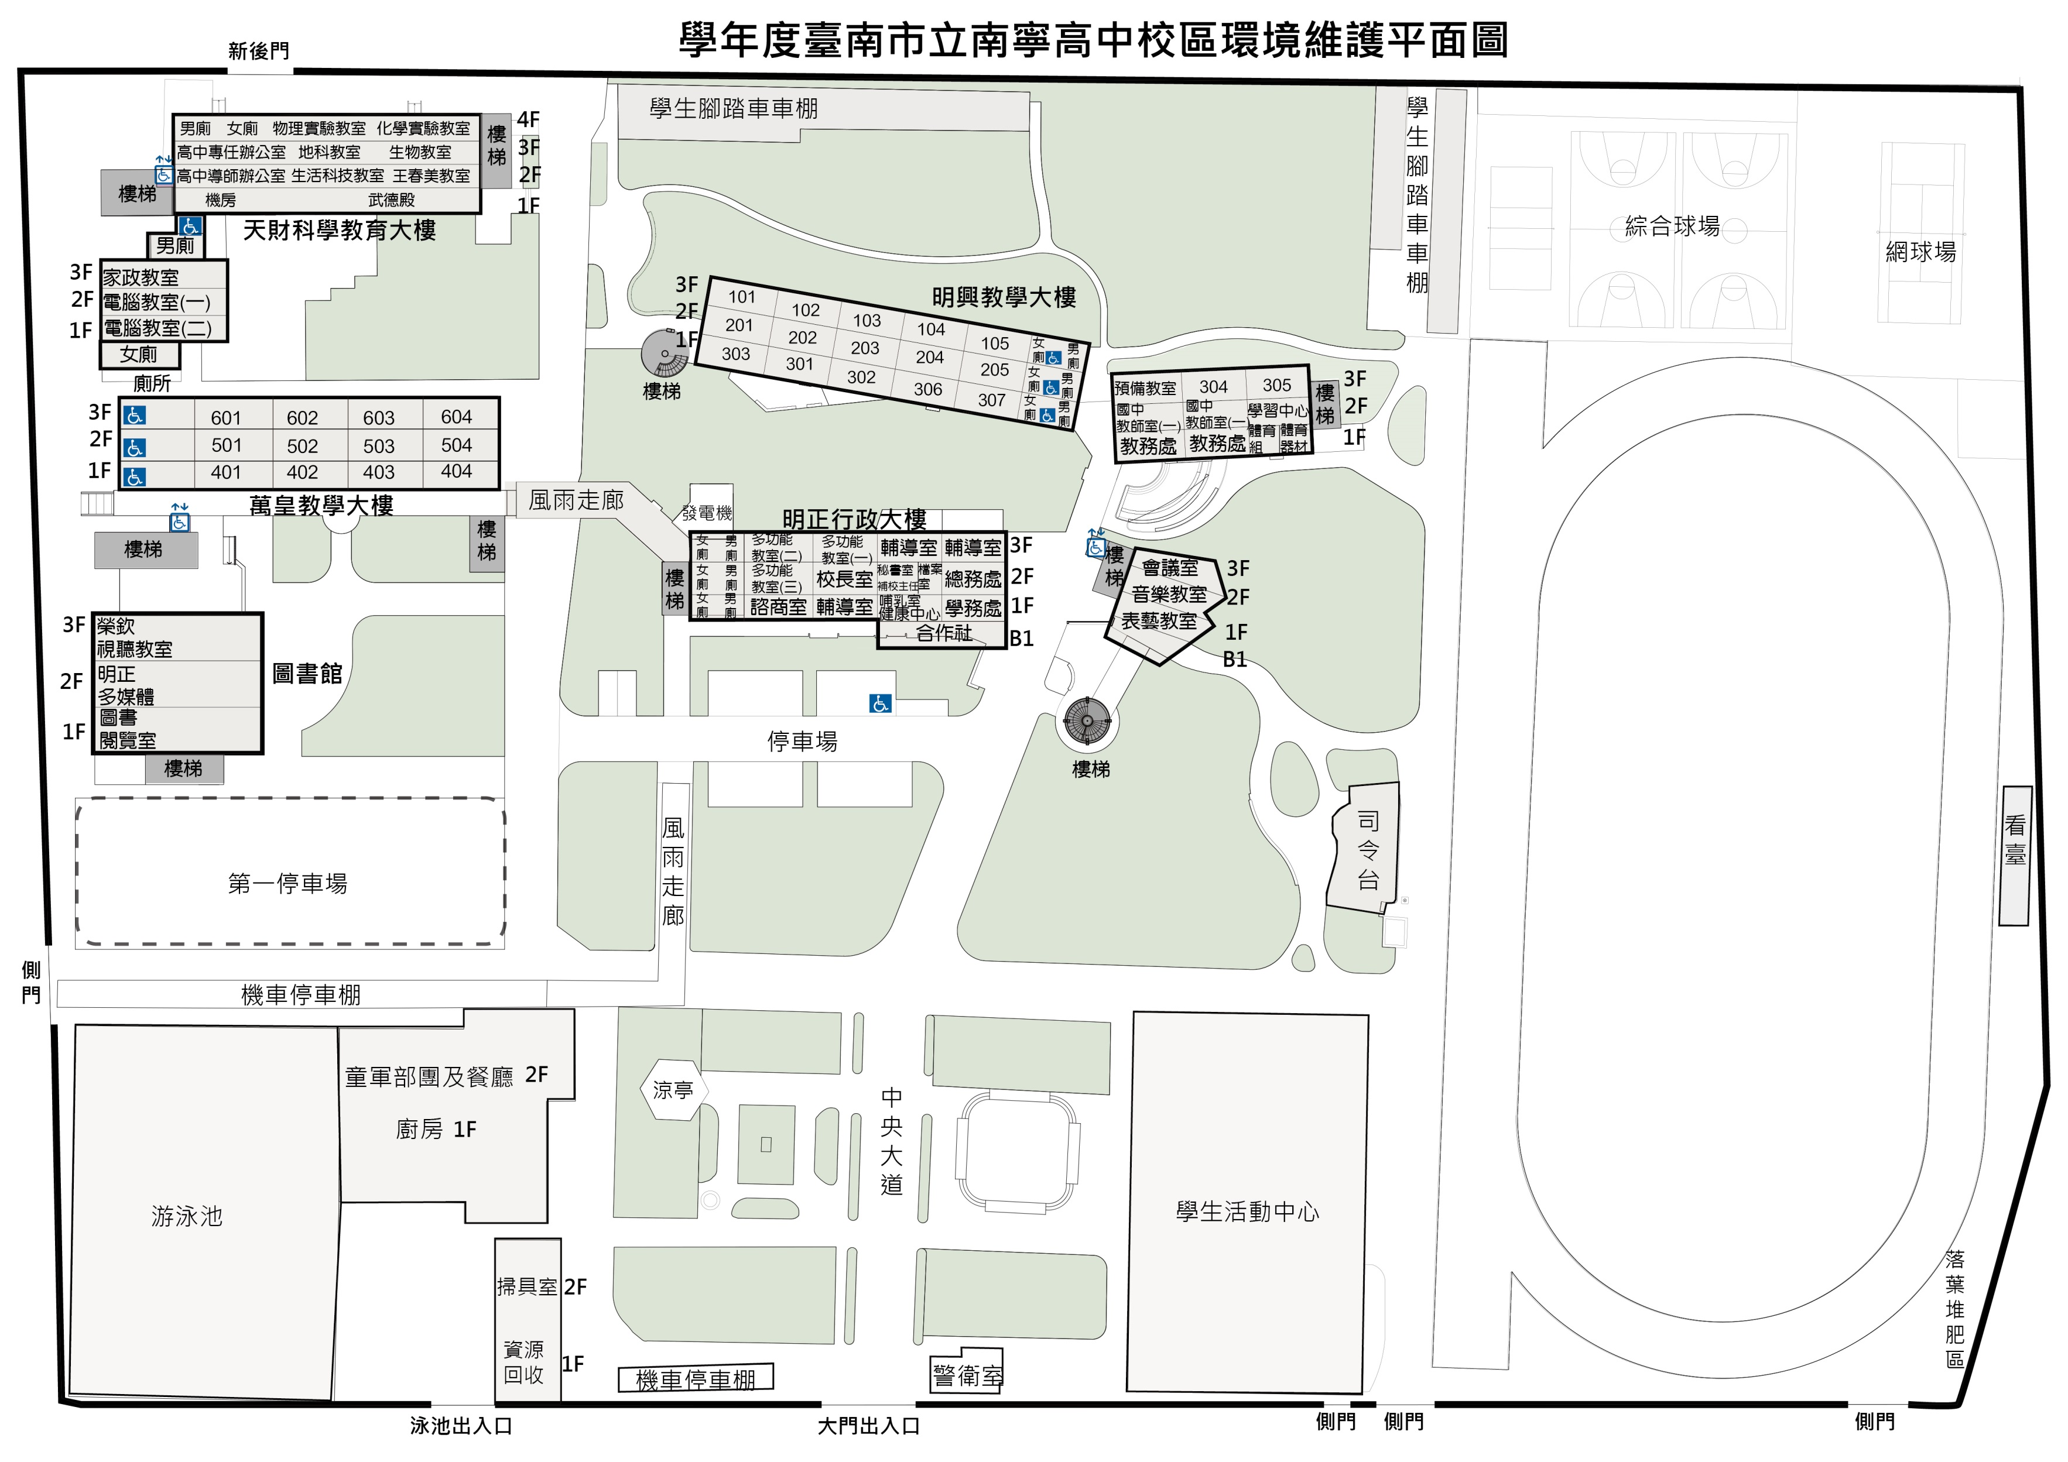

601 602 603 604

501 502 503 504

401 402 403 404

**男廁 女廁 物理實驗教室 化學實驗教室**

**高中專任辦公室 地科教室 生物教室**

**高中導師辦公室 生活科技教室 美術教室**

**機房 武德殿**

**家政教室**

**電腦教室(一)**

**電腦教室(二)**

**榮欽視聽教室**

**明正多媒體**

**圖書閱覽室**

101 102 103 104 105

201 202 203 204 205

303 301 302 306 307

**預備教室** 304 305

**國中**

**教師室(一)**

**國中**

**教師室(一)**

**學習中心**

**體育**

**器材**

**教務處 教務處**

**體育**

**器材**

**人事室**

**會計室 輔導室會記**

**國中**

**教師室(三)**

**會計室**

**會計室 輔導室會記**

**秘書室室**

**會議室**

**音樂教室**

**表藝教室**

**多功能**

**教室(二)**

**多功能**

**教室(一)**

**總務處**

**校長室**

**補校主任**

**多功能**

**教室(三)**

**學務處**

**諮商室 輔導室**

**哺乳室**

**健康**

**中心**

**合作社**

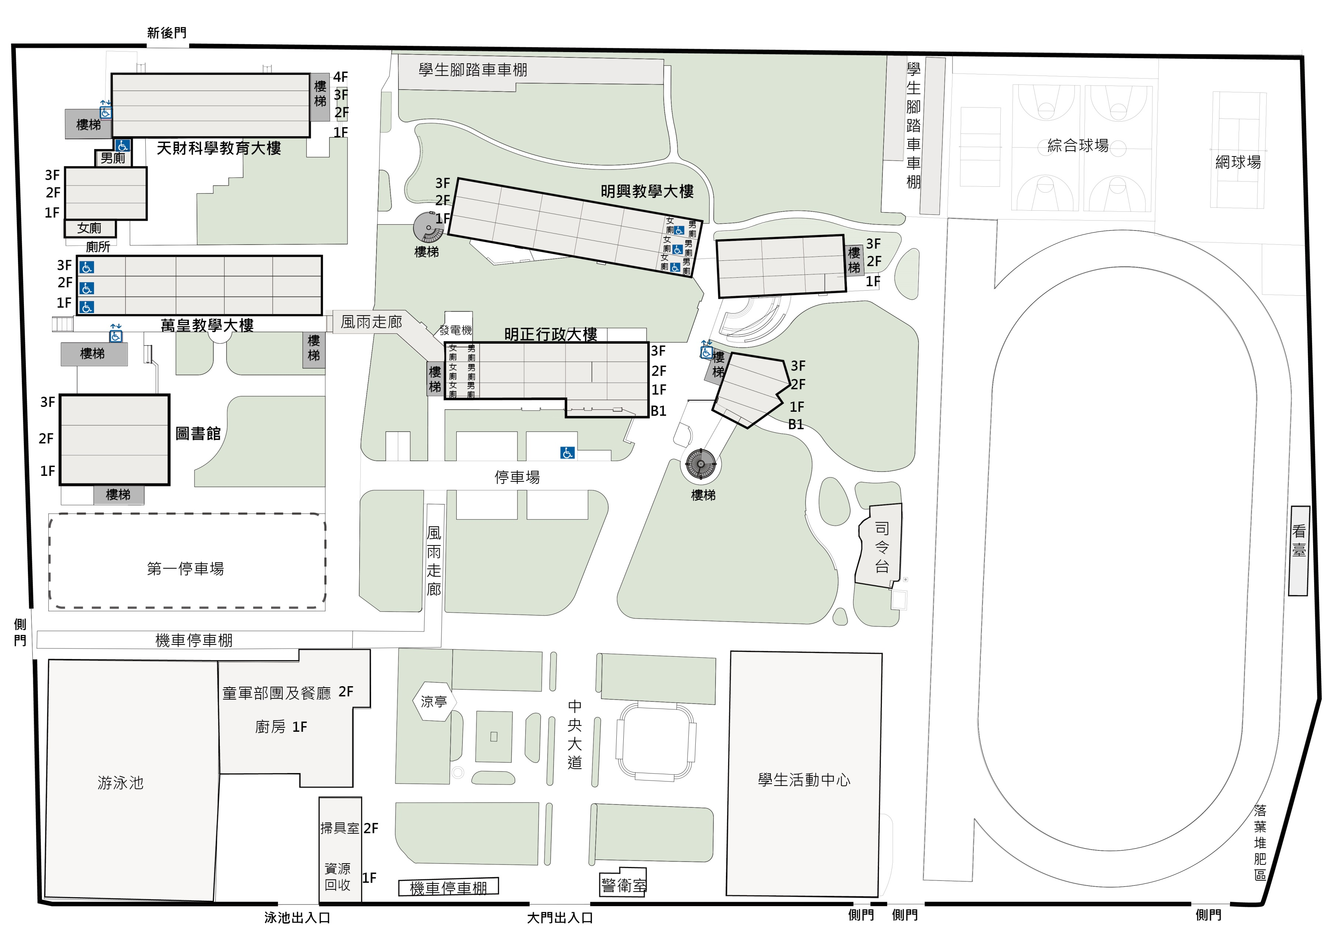

**109學年度台南市立南寧高中校區環境維護平面圖**

601 602 603 604

501 502 503 504

401 402 403 404

**男廁 女廁 物理實驗教室 化學實驗教室**

**高中專任辦公室 地科教室 生物教室**

**高中導師辦公室 生活科技教室 美術教室**

**機房 武德殿**

**家政教室**

**電腦教室(一)**

**電腦教室(二)**

**榮欽視聽教室**

**明正多媒體**

**圖書閱覽室**

101 102 103 104 105

201 202 203 204 205

303 301 302 306 307

**預備教室** 304 305

**國中**

**教師室(一)**

**國中**

**教師室(一)**

**學習中心**

**體育**

**器材**

**教務處 教務處**

**體育**

**器材**

**國中**

**教師室(三)**

**會計室**

**人事室**

**多功能**

**教室(二)**

**多功能**

**教室(一)**

**補校主任**

**校長室**

**會議室**

**音樂教室**

**表藝教室**

**多功能**

**教室(三)**

**總務處**

**健康**

**中心**

**秘書室**

**學務處**

**諮商室 輔導室**

**哺乳室**

**合作社**